FICHAS DE AVALIAÇÃO – NÍVEL II
FICHA N.º 2 – RESPIRAÇÃO
1. Figura 1 – Respiração celular
Figura 2 – Respiração externa
2.1 A
2.2 A – inspiração.
B – expiração.
2.3 Inspiração – A, C e E.
Expiração – B e D.
3.1
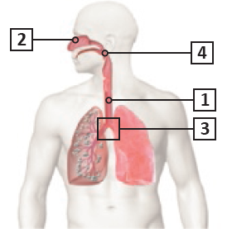
3.2 A. Faringe; B. Brônquios; C. Traqueia; D. Fossas nasais.
4.1 A
4.2 A
5.1 B
5.2 Fenda opercular – 3
Boca – 1
5.3 Verdadeiras: B, C e F.
Falsas: A, D e E.
6.1 «Das cerca de 12 mil mortes provocadas pelo consumo de tabaco, aproximadamente 5500 foram por cancro, 4000 por doenças respiratórias e 3000 por doenças do aparelho circulatório. »
6.2 A e C.
6.3 B
7. A – 2
B – 3
C – 1

